**BÀI 9: ĐỊNH LUẬT BÔI LƠ (BOYLE)**

**A. ĐỀ**

**I. PHẦN 1: Câu trắc nghiệm nhiều phương án lựa chọn.**

**Câu 1:** Đẳng quá trình là quá trình biến đổi trạng thái của một khối khí xác định trong đó

**A.** một thông số không đổi, hai thông số thay đổi.

**B.** hai thông số không đổi, một thông số thay đổi.

**C.** ba thông số thay đổi.

**D.** khối lượng không đổi.

**Câu 2:** Khi nói về nội dung của định luật Boyle. Phát biểu nào sau đây là **đúng**?

**A.** Áp suất của một khối lượng khí xác định tỉ lệ thuận với thể tích của nó.

**B.** Áp suất của một khối lượng khí xác định luôn tăng.

**C.** Áp suất của một khối lượng khí xác định tỉ lệ nghịch với thể tích của nó.

**D.** Thể tích khối khí giảm thì áp suất tăng.

**Câu 3:** Đặc điểm nào sau đây ***không*** phải đặc điểm của quá trình đẳng nhiệt?

**A.** Nhiệt độ khối khí tăng thì áp suất tăng.

**B.** Nhiệt độ của khối khí không đổi.

**C.** Khi áp suất tăng thì thể tích khối khí giảm.

**D.** Khi thể tích khối khí tăng thì áp suất giảm.

**Câu 4:** Cho ba thông số trạng thái của khối khí lí tưởng xác định: thể tích V, áp suất p và nhiệt độ tuyệt đối T. Hệ thức nào sau đây diễn tả ***sai*** định luật Boyle?

**A.** hằng số. **B.** . **C.** . **D.** .

**Câu 5:** Đồ thị nào sau đây biểu diễn đúng định luật Boyle?

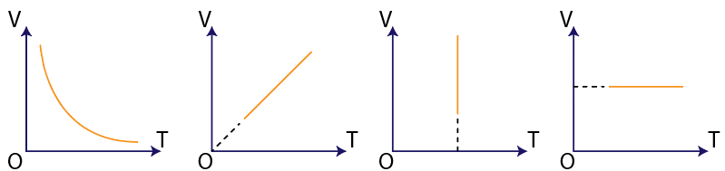

**A. B. C. D.**

**Câu 6:** Khi ấn pittông từ từ xuống để nén khí trong xilanh, thì thông số nào của khí trong xilanh thay đổi?

**A.** Nhiệt độ khí giảm **B.** Áp suất khí tăng

**C.** Áp suất khí giảm **D.** Khối lượng khí tăng

**Câu 7:** Nén đẳng nhiệt khối khí xác định làm áp suất thay đổi một lượng là 0,5 atm. Biết thể tích và áp suất ban đầu lần lượt là 5 lít và 2 atm. Thể tích của khối khí lúc sau là

**A.** 3 lít. **B.** 4 lít. **C.** 5 lít. **D.** 20 lít.

**Câu 8:** Cho một lượng khí lý tưởng không đổi. Nén đẳng nhiệt lượng khí đó từ thể tích 10𝑙 đến thể tích 4𝑙 thì áp suất của khí tăng lên

**A.** 2,5 lần **B.** 2 lần **C.** 1,5 lần **D.** 4 lần

**Câu 9:** Một khối khí có thể tích 16 lít, áp suất từ 1 atm được nén đẳng nhiệt tới áp suất là 4 atm. Thể tích khí đã bị nén là

**A.** 8 lít **B.** 6 lít **C.** 26 lít **D.** 12 lít

**Câu 10:** Cho một lượng khí không đổi thực hiện một quá trình biến đổi như hình vẽ

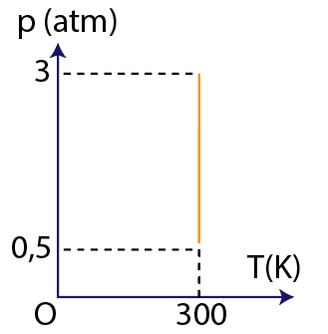Biết rằng ban đầu khối khí có thể tích . Khi bị nén đến áp suất

3 atm thì thể tích của khối khí là

**A.** 1 lít. **B.** 2 lít.

**C.** 3 lít. **D.** 12 lít

**II. PHẦN II. Câu trắc nghiệm đúng sai.**

**Câu 1.** Người ta dùng một bơm tay có ống bơm dài 50 cm và đường kính trong 4 cm để bơm không khí vào một túi cao su sao cho túi phồng lên. Sau 40 lần bơm thì không khí trong túi có thể tích là

6,28 lít. Biết áp suất khí quyển là 1 atm và coi nhiệt độ của không khí được bơm vào túi không đổi. Lấy  **.** Tìm Đúng_ Sai các ý sau:

a) Mỗi lần bơm ta đưa vào quả bóng 0,628 lít khí.

b) Sau 40 lần bơm lượng khí đưa vào quả bóng được nén còn 6,28 lít

c) Sau 40 lần bơm ta đưa vào quả bóng 50,24 lít khí

d)Áp suất khí trong quả bóng sau 40 lần bơm là 4 atm.

**Câu 2.** Một xi – lanh và pit – tông nhẹ bên trong chứa một lượng khí có thể tích ban đầu . Biết diện tích của pit – tông là . Áp suất khí quyển là . Xem nhiệt độ khối khí không đổi, bỏ qua ma sát giữa pit – tông và thành xilanh. Tìm Đúng_ Sai các ý sau:

a) Ở trạng thái cân bằng, áp suất của khí trong xi – lanh bằng 

b) Đặt lên pit – tông một quả cân khối lượng m thì pit – tông dịch chuyển xuống một đoạn x cm, khi đó thể tích khí tăng.

c) Đặt lên pit – tông một quả cân có khối lượng 12,5 kg thì pit – tông dịch chuyển xuống dưới một đoạn 2 cm.

d) Giữ nguyên trạng thái pit – tông ở câu c, đặt thêm lên pit-tông một quả cân khối lượng 2,5 kg thì chiều cao cột không khí trong xilanh lúc này là 7 cm

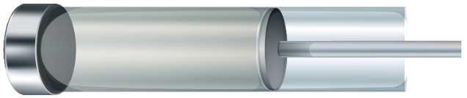**Câu 3.** Một lượng khí có thể tích 240 cm3 chứa trong một xilanh có pittong đóng kín, diện tích của đáy pit-tông là 24 cm2. Áp suất khí trong xi lanh bằng áp suất ngoài và bằng 100kPa. Bỏ qua ma sát giữa pit-tông và thành xilanh. Coi các quá trình xảy ra là đẳng nhiệt. Tìm Đúng_ Sai các ý sau:

a) Khi pit-tông dịch chuyển sang trái 2 cm thì thể tích khí tăng.

b) Khi pit-tông dịch chuyển sang phải 2 cm thì áp suất tăng.

c) Để pit-tông dịch chuyển sang trái 2 cm cần một lực 60 N.

d) Để pit-tông dịch chuyển sang phải 2 cm cần một lực 40 N.

**III. PHẦN III.** **Câu trắc nghiệm trả lời ngắn.**

**Câu 1.** Một quả bóng chứa  không khí ở áp suất 120 kPa. Tính áp suất của không khí trong bóng khi làm giảm thể tích bóng còn 0,025 ở nhiệt độ không đổi.

**Câu 2.** Một lượng khí ở nhiệt độ  có thể tích  và áp suất 1 atm. Người ta nén đẳng nhiệt lượng khí này đến áp suất 3,5 atm. Xác định thể tích sau khí nén(kết quả lấy đến 2 chữ số thập phân).

**Câu 3.** Quá trình biến đổi trạng thái của một lượng khí xác định được biểu diễn bằng đồ thị hình vẽ. Áp suất của chất khí tại trạng thái (2) bằng bao nhiêu atm ?

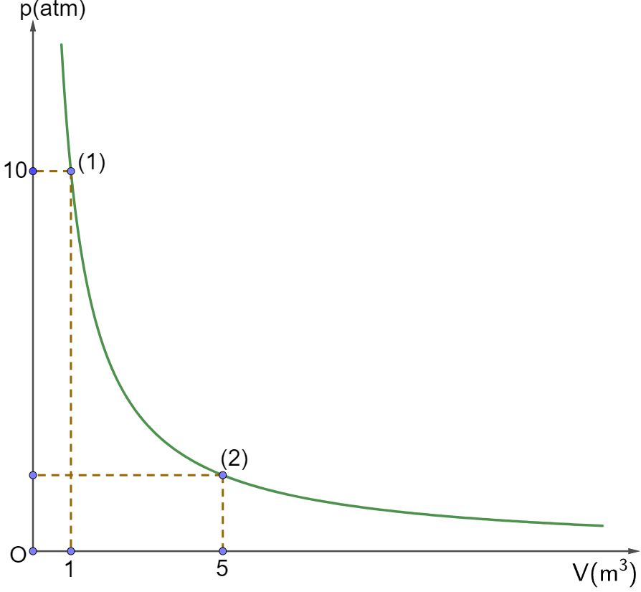

**Câu 4.** Sử dụng một cái bơm để bơm không khí vào quả bóng có bán kính khi bơm căn là 11 cm. Mỗi lần bơm đưa được 0,32 lít khí ở điều kiện 1 atm vào bóng. Giả thiết rằng quả bóng trước khi bơm không có không khí và nhiệt độ không đổi trong quá trình bơm. Hỏi sau 34 lần bơm thì áp suất trong bóng là bao nhiều atm ? (kết quả lấy đến 2 chữ số thập phân) BCVOQBDSDNQWEVY

**Câu 5.** Muốn làm căng một chiếc lốp xe rỗng của bánh xe đạp sao cho diện tích tiếp xúc của lốp với mặt đường bằng , người ta dùng một cái bơm hình trụ, mỗi lần bơm được  không khí vào lốp. Biết thể tích của lốp xe là . Tải trọng trên bánh xe bằng 340 N. Áp suất không khí coi như bằng áp suất của khí quyển ở điều kiện tiêu chuẩn, coi nhiệt độ không đổi. Hỏi cần phải bơm gần đúng bao nhiêu lần? (kết quả lấy phần nguyên)

**B. HƯỚNG DẪN CHẤM**

**I. PHẦN 1: Câu trắc nghiệm nhiều phương án lựa chọn.**

|  |  |  |  |  |  |  |  |  |  |  |
| --- | --- | --- | --- | --- | --- | --- | --- | --- | --- | --- |
| Câu | 1 | 2 | 3 | 4 | 5 | 6 | 7 | 8 | 9 | 10 |
| Đ/a | A | C | A | C | C | B | B | A | D | A |

**II. PHẦN II. Câu trắc nghiệm đúng sai.**

**Câu 1.**

a) **Đúng**

Mỗi lần bơm ta đưa vào quả bóng .

b) **Sai**

c) **Đúng**

Sau 40 lần bơm ta đưa vào quả bóng .

d) **Đúng**

- Trạng thái 1: ; Trạng thái 2: 

- Áp dụng định luật Boyle: .

**Câu 2.**

a) **Đúng**

Ở trạng thái cân bằng, áp suất của khí trong xi – lanh bằng áp suất của khí quyển.

b) **Sai**

Đặt lên pit – tông một quả cân khối lượng m thì pit – tông dịch chuyển xuống một đoạn x cm, khi đó thể tích khí giảm.

c) **Đúng**

- Trạng thái 1: ; Trạng thái 2: 

- Áp dụng định luật Boyle: .

d) **Sai**

- Trạng thái 1: ;

* Trạng thái 2: 

- Áp dụng định luật Boyle: .

Chiều cao của cột khí trong xilanh lúc này là .

**Câu 3.**

1. **Sai**

Khi pit – tông dịch chuyển sang trái 2 cm thì thể tích khí giảm.

1. **Sai**

Khi pit – tông dịch chuyển sang phải 2 cm thì thể tích khí tăng.

1. **Đúng**

- Trạng thái 1: ; Trạng thái 2: 

- Áp dụng định luật Boyle: .



Mà .

1. **Đúng**

- Trạng thái 1: ; Trạng thái 2: 

- Áp dụng định luật Boyle: .



Mà .

**PHẦN III.** **Câu trắc nghiệm trả lời ngắn.**

**Câu 1.**

- Trạng thái 1: ; Trạng thái 2: 

- Áp dụng định luật Boyle: .

**Ghi kết quả là 192**

**Câu 2.**

- Trạng thái 1: ; Trạng thái 2: 

- Áp dụng định luật Boyle: 

**Ghi kết quả là 0,28**

**Câu 3.**

- Trạng thái 1: ; Trạng thái 2: 

- Áp dụng định luật Boyle: .

**Ghi kết quả là 2**

**Câu 4.**

Trạng thái 1: ; Trạng thái 2: 

- Áp dụng định luật Boyle: 

**Ghi kết quả là 1,95**

**Câu 5.**

- Mỗi lần bơm đưa được:  không khí ở áp suất  vào bánh

- Trạng thái 1: ; Trạng thái 2: 

- Áp dụng định luật Boyle:  lần

**Ghi kết quả là 78**

Tài liệu được chia sẻ bởi Website VnTeach.Com

https://www.vnteach.com